---------------------------- ACTA 27 ------------------------------

En la Ciudad de Tuxpan Jalisco, siendo las 10:00 horas del día 30 de noviembre de 2016 dos mil dieciséis, se reunieron en la Sala de Sesiones de la Presidencia Municipal con previo citatorio, el M.C.D. EDWIN ROMERO CORTES, Presidente Municipal y los Regidores: LIC. NORMA PATRICIA SERRATOS SANCHEZ, LIC. MACARENA GONZALEZ RAMOS, ING. CARLOS MANUEL RAMIREZ BARAJAS, LCP. MARIA FELIX ALMARAZ CAMPOS, LIC. OXIEL MEDINA MONTAÑO, JOSE ALBERTO VAZQUEZ ELIZONDO, DR. ARISTOTELES RAMOS GUZMÁN, ING. GERARDO MEDINA CHAVEZ, LIC. JESUS OSWALDO SILVA MAGAÑA, LIC. OSCAR RAYMUNDO VELAZCO VAZQUEZ, Síndico Municipal, asistidos por el LIC. JUAN MANUEL ALCARAZ ARREOLA, Secretario General quien dio fe para celebrar la Sesión Ordinaria de Ayuntamiento, presidida por el M.C.D. EDWIN ROMERO CORTES, misma que se desarrolló bajo el siguiente: - - - - - - - - - - - - - - - - - - - - - - - - - - - - - - - - - - - -

ORDEN DEL DÍA

I.- Apertura. - - - - - - - - - - - - - - - - - - - - - - - - - - - - - - - - - -
II.- Lista de asistencia y declaratoria del quórum para la instalación legal de la Sesión. - - - - - - - - - - - - - - - - - - - - - - - III.- Lectura y aprobación del orden del día. - - - - - - - - - - - - -
IV.- Lectura y aprobación del acta anterior. - - - - - - - - - - - - - V.- Lectura de Correspondencia. - - - - - - - - - - - - - - - - - - - - -
VI.-Asuntos a tratarse: - - - - - - - - - - - - - - - - - - - - - - - - - - -
a).- Análisis y en su caso aprobación de la Propuesta de parte de la Secretaría de Planeación, Administración y Finanzas del Estado de Jalisco, para hacer el descuento mensual de las participaciones que le corresponden al H. Ayuntamiento de Tuxpan Jalisco, por la suma de $200,000.00 (DOSCIENTOS MIL PESOS 00/100 M.N.), a partir del mes de enero del año 2017 y hasta el mes de Noviembre del mismo año, para la creación de una cuenta de reserva que se reintegrará al H. Ayuntamiento en la primera quincena del mes de Diciembre, para asegurar con ello una mayor liquidez en el cumplimiento de sus obligaciones. - - - - - - - - - - - - - - - - - - - - - - - - - - - - -
b).- Análisis, Discusión y Aprobación para ejercer obra pública en el ejercicio fiscal 2016, por el monto de $ 12,702,742.00 ( Doce Millones Setecientos Dos Mil Setecientos Cuarenta y Dos pesos 00/100 M.N.) que serán comprometidos antes del 31 de Diciembre de 2016, con recursos provenientes del FONDO DE PROYECTOS DE DESARROLLO REGIONAL CONVENIO D con cargo al Ramo General 23 Provisiones Salariales y Económicas, autorizado en el Presupuesto de Egresos de la Federación para el ejercicio Fiscal 2016. - - - - - - - - - - - - - - -
c).- Análisis y en su caso aprobación de la Convocatoria para la elección del profesionista que será el titular del Juzgado Municipal de Tuxpan Jalisco por el periodo que inicia el día 1 de enero del año 2017 y fenece el 30 de septiembre del año 2018..- - - - - - - - - - - - - - - - - - - - - - - - - - - - - - - - - - - - - - -
d).- Análisis y en su caso aprobación para la venta y desincorporación de algunos vehículos que forman parte del patrimonio del municipio de Tuxpan, Jalisco.- - - - - - - - - - -
VII.- Asuntos Varios. - - - - - - - - - - - - - - - - - - - - - - - - - - - -
VIII.-Clausura. - - - - - - - - - - - - - - - - - - - - - - - - - - - - - - - - -

DESARROLLO DE LA SESIÓN

I.- Apertura. El Presidente Municipal comenta.-“Buenas tardes siendo las 10:00 horas doy la bienvenida a las compañeras Regidoras y Regidores a esta Sesión Ordinaria de Ayuntamiento este día 30 de noviembre del 2016, pido a nuestro Secretario que pase lista de asistencia”..- - - - - - - - - - - - - - - - - - - - - - - - - - - - - - - - - - - - - - -
II.- Lista de asistencia y declaratoria del quórum para la instalación legal de la Sesión. Secretario General comunica: “Informo a Usted señor Presidente que se encuentran presentes 10 de once miembros de este H, Ayuntamiento.” El Presidente Municipal manifiesta.- “Existiendo Quórum Legal se declara abierta esta Sesión Ordinaria de Ayuntamiento correspondiente al día 30 de noviembre del 2016 y válidos los acuerdos que en ella se tomen; pido al Señor Secretario proceda a dar lectura al Orden del Día”. - - - - - - - - - - III.- Lectura y aprobación del orden del día. El Presidente Municipal comenta.- “Pongo a su consideración la aprobación del Proyecto del Orden del Día, por lo que todos los Regidores levantan su mano en señal de aprobación, resultando este punto, APROBADO POR UNANIMIDAD. - - - - - - - - - - - - - - - - - - - - - - - - - - - - IV.- Lectura y aprobación del Acta de la Sesión Anterior. El Presidente Municipal comenta.- “En virtud de que todos al momento de que proceden a su firma le dan lectura, se propone la omisión de la lectura del acta en comento; en consecuencia, pongo a su consideración la aprobación de la omisión de la lectura del Acta de la Sesión anterior y en consecuencia se apruebe la misma”, por lo que todos los Regidores levantan su mano, resultando este punto, APROBADO POR UNANIMIDAD.- - -- - - - - - - - - - - - - - - - - - -
V.- Lectura de Correspondencia. El Secretario General informa: 1.- Escrito de la Señora Rosa María Gaspar Fuentes y Laura Olivia Gutiérrez Silva, quienes plantean la necesidad de un aumento de salario adicional al 4% anual que vine por decreto. Después de un breve debate se concluye que este asunto se turne a la Comisión de Hacienda para su estudio y en caso de resultar procedente se emita el dictamen correspondiente y se someta a su aprobación en el Pleno de este Ayuntamiento. - - - - - - - - - - - - - - - - - - - - - - - - - - - - - - - - -
2.- Escrito presentado por el Sr. Antonio Castrejón Ramírez, donde solicita el apoyo para el pago de la cantidad de $295,200.00 (DOSCIENTOS NOVENTA Y CINCO MIL DOSCIENTOS PESOS 00/100 M.N.) que la Asociación del Centro Recreativo Tizatirla le dejó de pagar; no obstante, que esa suma la invirtió en beneficio de dicho centro, cantidad que era de su propio patrimonio familiar y además solicita 2 estanquillos para su familia como apoyo por haber sido el fundador del Centro. Ante la manifestación que hace el señor Antonio Castrejón, los Regidores, establecen que este asunto se remita a Comisión y ahí se discuta sobre su viabilidad. - - - - - - - - - - - - - - - - -
3.- Escrito de la señora Josefina Mancilla Fabián, solicita apoyo de la cantidad de $632.00 (SEISCIENTOS TREINTA Y DOS PESOS 00/100 M.N.) para el pago de los productos Malation 1000 y Lucation 1000 que utilizó para combatir la plaga en su cultivo, los Regidores determinan que esta petición se vaya a Comisión para su análisis.- - -
4.- Escrito signado por la C. Cristina Zúñiga García, Agente Municipal de Nuevo Poblado, en el cual solicita un apoyo económico para solventar los gastos de traslado de aquella localidad a esta cabecera municipal cuando realiza tramites en beneficio de vecinos de su poblado, para este asunto se decreta por los Regidores que se pase a Comisión para su estudio. - - - - - - - - - - - - - - - - - - - - - - - - - - - - -
5.- Escrito presentado por el Sr. José Andrés Vázquez González donde solicita se le dé en Comodato al Comité Pro Construcción de la Capilla de la Virgen de Guadalupe, una superficie de 243 metros cuadrados ubicado en la calle José María Iglesias No. 1, en la Colonia 21 de Marzo, la cual tiene las siguientes medidas y colindancias: Noreste: Áreas de Donación, longitud 15.00 m, Noroeste: Área de Donación, longitud 16.20 m, Sureste: Parque recreativo tierras blancas, longitud 16.20 m, Suroeste: Propiedad de Basilio Hinojosa, longitud 15.00 m. El Presidente Municipal manifiesta: “Considerando el uso que se le pretende dar a la superficie descrita con anterioridad, creo prudente que aprobemos dar en Comodato al Comité Pro Construcción de la Capilla de la Virgen de Guadalupe, el área que solicitan, por lo que si no existe alguna intervención, pongo a su consideración la aprobación de la celebración del Contrato de Comodato por tiempo indeterminado en que se conceda el uso de la superficie de 243 metros cuadrados que se encuentra ubicado en la calle José María Iglesias No. 1, en la Colonia 21 de Marzo, la cual tiene las siguientes medidas y colindancias: Noreste: Áreas de Donación, longitud 15.00 m, Noroeste: Área de Donación, longitud 16.20 m, Sureste: Parque recreativo tierras blancas, longitud 16.20 m, Suroeste: Propiedad de Basilio Hinojosa, longitud 15.00 m. a favor del Comité Pro Construcción de la Capilla de la Virgen de Guadalupe. Se instruye al área jurídica de este H. Ayuntamiento para que proceda a elaborar el Contrato de Comodato en los términos aquí indicados y forme con la documentación el expediente correspondiente, el cual deberá obrar en el archivo de esa Dirección, por lo que sí es de aprobarse, sírvanse levantar su mano en señal de aprobación”, por lo que todos los Regidores levantan su mano, resultando este punto APROBADO POR UNANIMIDAD. - - -
VI.- Asuntos a tratarse.- - - - - - - - - - - - - - - - - - - - - - - - - - -
a).- Análisis y en su caso aprobación de la Propuesta de parte de la Secretaría de Planeación, Administración y Finanzas del Estado de Jalisco, para hacer el descuento mensual de las participaciones que le corresponden al H. Ayuntamiento de Tuxpan Jalisco, por la suma de $200,000.00 (DOSCIENTOS MIL PESOS 00/100 M.N.), a partir del mes de enero del año 2017 y hasta el mes de Noviembre del mismo año, para la creación de una cuenta de reserva que se reintegrará al H. Ayuntamiento en la primera quincena del mes de Diciembre, para asegurar con ello una mayor liquidez en el cumplimiento de sus obligaciones. Presidente Municipal expresa: “Se está haciendo esta propuesta con la intención de que el próximo año, tengamos la suficiente solvencia económica para pagar los aguinaldos a todo el personal del H. Ayuntamiento y ya no tengamos que recurrir a solicitar adelanto de participaciones que se requirió este año. Esta acción la considero adecuada porque cada mes tendremos que de nuestras participaciones se depositaran $200,000.00 (DOSCIENTOS MIL PESOS 00/100 M.N.) a una cuenta de reserva que tendrá la Secretaría de Planeación, Administración y Finanzas del Estado de Jalisco; en consecuencia, pongo a su consideración la aprobación de la Propuesta de parte de la Secretaria de Planeación, Administración y Finanzas del Estado de Jalisco, para hacer el descuento mensual de las participaciones que le corresponden al H. Ayuntamiento de Tuxpan Jalisco, por la suma de $200,000.00 (DOSCIENTOS MIL PESOS 00/100 M.N.), a partir del mes de enero del año 2017 y hasta el mes de Noviembre del mismo año, para la creación de una cuenta de reserva que se reintegrará al H. Ayuntamiento en la primera quincena del mes de Diciembre, para asegurar con ello una mayor liquidez en el cumplimiento de sus obligaciones, comuníquese el presente acuerdo a la Secretaría antes citada, por lo que sí es de aprobarse, sírvanse levantar su mano en señal de aprobación”, por lo que todos los Regidores levantan su mano, resultando este punto APROBADO POR UNANIMIDAD. - - - - - - - - - - - - - - - - - - - -
b).- Análisis, Discusión y Aprobación para ejercer obra pública en el ejercicio fiscal 2016, por el monto de $ 12,702,742 ( Doce Millones Setecientos Dos Mil Setecientos Cuarenta y Dos pesos 00/100 M.N.) que serán comprometidos antes del 31 de Diciembre de 2016, con recursos provenientes del FONDO DE PROYECTOS DE DESARROLLO REGIONAL CONVENIO D con cargo al Ramo General 23 Provisiones Salariales y Económicas, autorizado en el Presupuesto de Egresos de la Federación para el ejercicio Fiscal 2016. El Presidente Municipal expresa: “ Tenemos que se me ha informado la llegadas de más recursos al municipio y como ustedes están enterados es un suma muy buena que viene para obras en beneficio de los tuxpanenses y desde luego se requiere de su aprobación para la disposición de estos recursos y considerando que este punto no amerita someterlo a mayor discusión, pongo a su consideración la aprobación para ejercer obra pública en el ejercicio fiscal 2016, por el monto de $ 12,702,742 ( Doce Millones Setecientos Dos Mil Setecientos Cuarenta y Dos pesos 00/100 M.N.) que serán comprometidos antes del 31 de Diciembre de 2016, con recursos provenientes del FONDO DE PROYECTOS DE DESARROLLO REGIONAL CONVENIO D con cargo al Ramo General 23 Provisiones Salariales y Económicas, autorizado en el Presupuesto de Egresos de la Federación para el ejercicio Fiscal 2016, punto que se aprueba en los siguientes términos: Primero.- Se autoriza al municipio de Tuxpan Jalisco, la realización de obra pública en el ejercicio fiscal 2016, por el monto de $ 12,702,742 ( DOCE MILLONES SETECIENTOS DOS MIL SETECIENTOS CUARENTA Y DOS PESOS 00/100 M.N.) que serán comprometidos antes del 31 de diciembre de 2016, con recursos provenientes del FONDO DE PROYECTOS DE DESARROLLO REGIONAL CONVENIO D con cargo al Ramo General 23 Provisiones Salariales y Económicas, autorizado en el Presupuesto de Egresos de la Federación para el ejercicio Fiscal 2016. Relación de Obras a ejecutar:- - - - - - - -
No. | Nombra de Obra | Monto
1 | CONSTRUCCIÓN DEPAVIMENTO HIDRÁULICO Y BANQUETAS EN CALLE 26 DE AGOSTO DE LA COLONIA TALPITA, EN EL MUNICIPIO DE TUXPAN, EN EL ESTADO DE JALISCO | 9,506,907.00
2 | CONSTRUCCIÓN DEPAVIMENTO HIDRÁULICO Y BANQUETAS EN CALLE ÁNGEL CENICERO, EN EL MUNICIPIO DE TUXPAN, EN EL ESTADO DE JALISCO | 3,195,835.00

Segundo.- Se autoriza al Presidente Municipal, Secretario General, Síndico y al Tesorero para que suscriban los instrumentos jurídicos necesarios con el Gobierno del Estado, con el fin de dar cumplimiento cabal al presente acuerdo; Tercero.- Se autoriza a la Secretaría de Planeación, Administración y Finanzas para que afecte las participaciones federales y/o estatales, hasta por el monto de la(s) obra(s) referida(s) en el punto Primero del presente Acuerdo y que en caso de incumplimiento en la ejecución de los recursos federales asignados sean retenidas, por lo que sí es de aprobarse, sírvanse levantar su mano en señal de aprobación”, por lo que todos los Regidores levantan su mano, resultando este punto APROBADO POR UNANIMIDAD. - - - - - - - - - - - - - - - - - - - - - - - - - - - - - - c).- Análisis y en su caso aprobación de la Convocatoria para la elección del profesionista que será el titular del Juzgado Municipal de Tuxpan Jalisco por el periodo que inicia el día 1 de enero del año 2017 y fenece el 30 de septiembre del año 2018. Presidente Municipal expresa: “Como es sabido de todos ustedes el anterior Juez Municipal presentó su renuncia y en consecuencia ese cargo de Juez se encuentra acéfalo y por el momento el Síndico Municipal viene apoyando en esa función y ahora les presento la convocatoria que se ha elaborado para seleccionar de entre los que reúnan los requisitos, al mejor profesionista para cubrir cargo en comento; por lo que en consecuencia, pongo a su consideración la aprobación de la Convocatoria para la elección del profesionista que será el titular del Juzgado Municipal de Tuxpan Jalisco, por el periodo que inicia el día 1 de enero del año 2017 y fenece el 30 de septiembre del año 2018, la cual se emite en los siguientes términos: “CONVOCATORIA PARA PARTICIPAR COMO JUEZ MUNICIPAL: - - - - - - - - - - - - - - - -
EN LA CIUDAD DE TUXPAN, JALISCO A 13 OCHO DE DICIEMBRE DEL AÑO 2016, EL HONORABLE AYUNTAMIENTO DE TUXPAN JALISCO, CONVOCA A QUIENES SE CREAN CON DERECHO Y APTITUP PARA DESEMPEÑAR EL CARGO DE JUEZ MUNICIPAL EN EL MUNICIPIO POR LO QUE RESTA DEL PERIODO CONSTITUCIONAL DE LA PRESENTE ADMINISTRACION MUNICIPAL, PARA LO CUAL DEBERÁN DE COMPARECER ANTE LA SECRETARIA GENERAL DEL AYUNTAMIENTO EN UN TÉRMINO IMPRORROGABLE DE 04 CUATRO DÍAS HÁBILES, CONTADOS A PARTIR DE LA FECHA DE PUBLICACION DE LA PRESENTE, DEBIENDO LOS INTERESADOS CUMPLIR CON LOS SIGUIENTES; REQUISITOS:
- SER CIUDADANO MEXICANO EN PLENO EJERCICIO DE SUS DERECHOS POLÍTICOS Y CIVILES.
- SER NATIVO DEL MUNICIPIO O HABER RESIDIDO EN ÉL DURANTE LOS DOS ULTIMOS AÑOS, SALVO EL CASO DE AUSENCIA MOTIVADA PARA EL DESEMPEÑO DEL ALGÚN CARGO EN EL SERVICIO PÚBLICO, SIEMPRE Y CUANDO NO HAYA SIDO FUERA DEL ESTADO.
- TENER CUANDO MENOS 25 VEINTICINCO AÑOS CUMPLIDOS AL DÍA DE SU POSTULACIÓN.
- CONTAR CON TÍTULO DE ABOGADO O EN SU CASO PASANTE DE LA CARRERA DE DERECHO.
- GOZAR PÚBLICAMENTE DE BUENA REPUTACIÓN Y RECONOCIDA HONORABILIDAD; Y, NO HABER SIDO CONDENADO POR SENTENCIA EJECUTORIADA POR UN DELITO INTENCIONAL.
LOS PARTICIPANTES DEBERÁN ACOMPAÑAR A SU ESCRITO DE SOLICITUD, CURRICULUM VITAE, ASÍ COMO UN PROYECTO DE TRABAJO A DESEMPEÑAR COMO JUEZ MUNICIPAL. TODOS LOS PARTICIPANTES DEBERÁN DE REALIZAR EXAMEN DE CONOCIMIENTOS EN LA MATERIA PARA LA CUAL PARTICIPAN, CONSTITUCIÓN POLÍTICA DE LOS ESTADOS UNIDOS MEXICANOS, CODIGO PENAL DEL ESTADO Y CODIGO DE PROCEDIMIENTOS PENALES DEL ESTADO DE JALISCO, BANDO DE POLICIA Y BUEN GOBIERNO, Y ORDENAMIENTOS MUNICIPALES. LA FECHA ESTABLECIDA PARA EL EXAMEN DE CONOCIMIENTOS SERA EL DÍA 27 DE DICIEMBRE DEL AÑO EN CURSO, A LAS 10.00 HORAS EN LA SALA DE SESIONES UBICADA EN EL INTERIOR DE PALACIO MUNICIPAL, MISMO QUE SERÁ PRACTICADO ANTE EL SÍNDICO MUNICIPAL, EL RESULTADO DEL MISMO SERÁ PRESENTADO AL PLENO DEL AYUNTAMIENTO PARA QUE ESTE PROCEDA DE ACUERDO A SUS ATRIBUCIONES. LO ANTERIOR DE CONFORMIDAD CON LOS NUMERALES 1, 2, 4, Y RELATIVOS Y APLICABLES DEL BANDO DE POLICIA Y BUEN GOBIERNO Y 7, 8 Y 9 DEL REGLAMENTO DEL JUZGADO MUNICIPAL. ATENTAMENTE: “CIUDAD TUXPAN JALISCO A 08 OCHO DE OCTUBRE DE 2015, AÑO DEL GENERALÍSIMO JOSÉ MARÍA MORELOS Y PAVÓN”. MCD. EDWIN ROMERO CORTÉS. PRESIDENTE MUNCIPAL DE TUXPAN JALISCO. LIC. OSCAR RAYMUNDO VELAZCO VÁZQUEZ SÍNDICO MUNICIPAL. LIC. JUAN MANUEL ALCARAZ ARREOLA, SECRETARIO GENERAL DEL GOBIERNO MUNICIPAL, PUBLIQUESE EN LOS ESTRADOS DE ESTE PALACIO MUNICIPAL Y EN LA PAGINA WEB DEL AYUNTAMIENTO , por lo que sí es de aprobarse, sírvanse levantar su mano en señal de aprobación”, por lo que todos los Regidores levantan su mano, resultando este punto APROBADO POR UNANIMIDAD. - d).- Análisis y en su caso aprobación para la venta y desincorporación de algunos vehículos que forman parte del patrimonio del municipio de Tuxpan, Jalisco. El Presidente Municipal expone: “Tenemos vehículos que son prácticamente chatarra, vehículos que ya tiene tiempo que no se utilizan por representar un alto costo sus reparaciones y considero que se obtiene mayor provecho de su venta, para ello se deberá de emitir un peritaje por tres peritos o tres personas versadas en el tema para determinar el precio de la venta, se hace este señalamiento en atención a dentro de la región donde se encuentra enclavado el municipio de Tuxpan, no existen peritos oficiales que ofrezcan sus servicios al público y acudir hasta la ciudad de Guadalajara, representaría un alto costo por el pago de los honorarios y gastos de traslado, por ello pido se autorice que se realicen los avalúos en los términos indicados con antelación. Si no existe comentario alguno, pongo a su consideración la aprobación de la venta de los siguientes vehículos que a continuación se describen: - - - - - - - - - - - - - - - - - - - - - - - - - - - -
1.- Chevrolet Pick-Up, color blanco, modelo 1994, placas JL-45283, Serie No. EGCEC30KORM267839. PROPIEDAD DEL MPIO. (Se encuentra en la Bodega del Zapatón), motor desvielado.
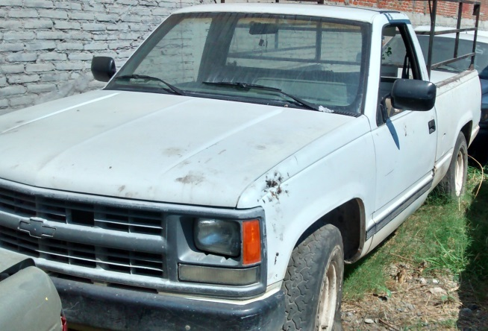

- Precio en el mercado de este vehículo de servicio particular $30,000.00 treinta mil pesos.
- Costo aproximado de la reparación del motor y mano de obra $12,000.00 doce mil pesos.
- Costo del vehículo $18,000.00 dieciocho mil pesos.
- Depreciación del vehículo del servicio público del 40%
- Precio del vehículo 10,800.00 diez mil ochocientos pesos.

2.- Chevrolet Kodiak, color blanco, modelo 2001, placas JE-38349, Serie No. 3GBM7H1E71M113792. PROPIEDAD DEL MPIO. VENDIDO.
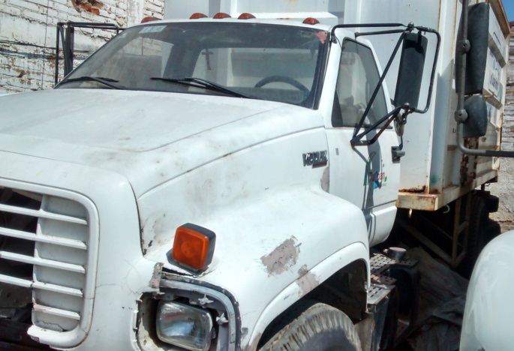

3.- Nissan Pick-Up, color azul marino, modelo 1998, placas JL-55550, Serie No. 6MS6D21037610, PROPIEDAD DEL MPIO. ( Se encuentra en el vehicular),DESVIELADA.
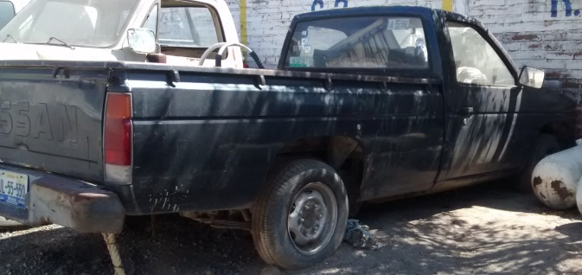

- Valor comercial de este vehículo de servicio particular $40,000.00 cuarenta mil pesos.
- Costo aproximado de la reparación del motor y mano de obra $12,000.00 doce mil pesos.
- Costo del vehículo $28,000.00 dieciocho mil pesos.
- Depreciación del vehículo del servicio público del 40%
- Precio del vehículo 16,800.00 dieciséis mil ochocientos pesos.

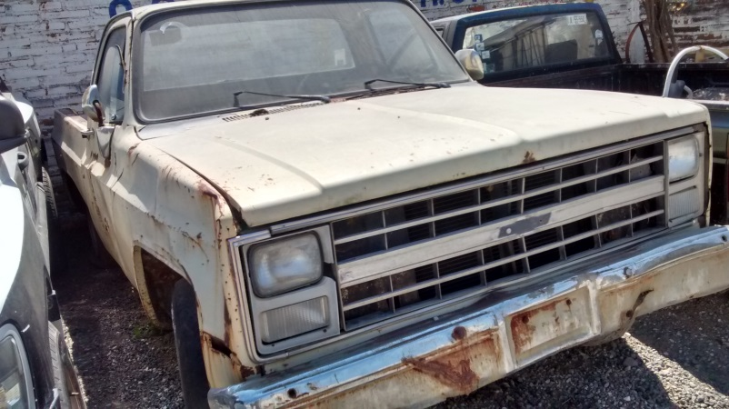
4.- Chevrolet Pick-Up, color beige, modelo 1984, sin placas, Serie No. 159BGM493405004, (DESVIELADA). PROPIEDAD DEL MPIO. (Se encuentra en el vehicular), INOPERABLE.

- Valor comercial de este vehículo de servicio particular $25,000.00 veinticinco mil pesos.
- Costo aproximado de la reparación del motor y mano de obra $16,000.00 dieciséis mil pesos.
- Costo del vehículo $9,000.00 nueve mil pesos.
- Depreciación del vehículo del servicio público del 40%
- Precio del vehículo 5,400.00 cinco mil cuatrocientos pesos.
5.- Chevrolet Silverado, color blanco, modelo 2005, placas JM-14-979, Serie No. 1GCEC14V15Z343427. PROPIEDAD DEL MPIO. (Se encuentra en el vehicular), Fuera de servicio, Diferencial dañado.
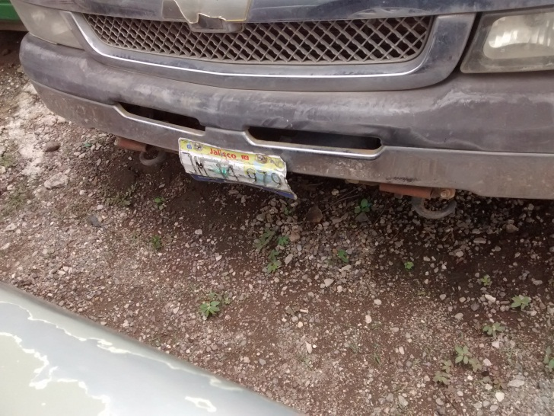
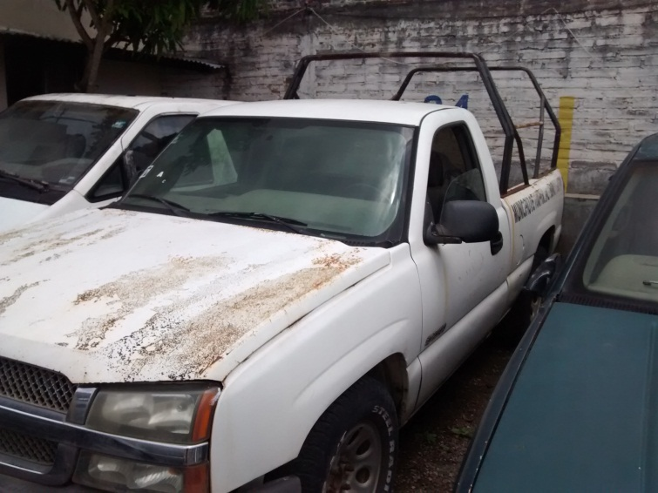

- Valor comercial de este vehículo de servicio particular $75,000.00 setenta y cinco mil pesos.
- Costo aproximado de la reparación del motor y mano de obra $9,000.00 nueve mil pesos.
- Costo del vehículo $66,000.00 sesenta y seis mil pesos.
- Depreciación del vehículo del servicio público del 40%
- Precio del vehículo 39,600.00 treinta y nueve mil seiscientos pesos.
6.- Tractor podador, marca Usvarna, modelo ----, Serie No.20N70Z1115L-1-001011ZE. PROPIEDAD DEL MPIO. (Se encuentra en el vehicular), INOPERABLE.

- Valor comercial de este vehículo de servicio particular $16,000.00 dieciséis mil pesos.
- Costo aproximado de la reparación del motor y mano de obra (Se desconoce, se encuentra inoperable).
- Costo del vehículo $16,000.00 dieciséis mil pesos.
- Depreciación del vehículo del servicio público del 40%
- Precio del vehículo $9,600.00 (NUEVE MIL SEISCIENTOS PESOS).

Para lo cual se deberá de practicar un avalúo por tres peritos o tres personas versadas en el tema para determinar el precio de la venta; así mismo, se decreta la desincorporación del Patrimonio Municipal de los vehículos aquí descritos, debiéndose dar el aviso correspondiente, instrúyase al Síndico Municipal para que proceda a efectuar la venta de los mismos y se ingrese el producto de la venta a la Tesorería Municipal, por lo que sí es de aprobarse, sírvanse levantar su mano en señal de aprobación”, por lo que todos los Regidores levantan su mano, resultando este punto APROBADO POR UNANIMIDAD. - - -

VII.- Asuntos Varios. - - - - - - - - - - - - - - - - - - - - - - - - - - - -1.- El LIC. JESUS OSWALDO SILVA MAGAÑA expone: “A los vecinos del poblado de San Juan Espanatica, se concedió el Amparo, para los efectos de que se llevara la consulta sobre la realización de la obra. Actualmente no se han retirado las canchas y las autoridades que intervinieron fueron: el Delegado Municipal, Director de Obras Públicas, el Pleno del Ayuntamiento. Considero necesario crear un fideicomiso para bajar recursos para resarcir los daños ocasionados. Me permito hacer a ustedes la siguiente propuesta: a).- Crear una partida en el Presupuestos de Egresos para pagar los daños que se ocasionen por daño patrimonial a sus bienes o sus derechos; b).- Inicio de oficio del procedimiento de responsabilidad patrimonial a sus bienes o derechos. Solicito el apoyo de todos ustedes para esta propuesta”. El Presidente Municipal comenta: “Sería muy importante que el área jurídica del Ayuntamiento analizara la propuesta y nos asesorara para ver los alcances y así dar un paso firme, con la certeza de que no rebasamos el límite de la Ley en esta materia; pero en cuanto a la parte primera de la propuesta o el inciso “a”, ¿Qué les parece si la aprobamos?, El Regidor LIC. JESUS OSWALDO SILVA MAGAÑA manifiesta: “Me parece bien aprobar la primara parte de la propuesta y ya que se tengan analizado el punto los del área jurídica, lo volvemos a comentar en otra Sesión ”. El Presidente Municipal agrega: “De acuerdo Lic. Silva. Además, la LEY DE RESPONSABILIDAD PATRIMONIAL DEL ESTADO DE JALISCO Y SUS MUNICIPIOS a la que se refiere el Regidor Silva, establece la obligación de pagar los daños ocasionados y así lo asienta en su “Artículo 1.- La presente ley es reglamentaria del artículo 107 Bis de la Constitución Política del Estado de Jalisco y sus disposiciones son de orden público e interés general. El presente ordenamiento tiene por objeto fijar las bases, límites y procedimientos para reconocer el derecho a la indemnización a quienes, sin obligación jurídica de soportarlo, sufran daños en cualquiera de sus bienes o derechos como consecuencia de la actividad administrativa irregular de los Poderes del Estado, sus dependencias y organismos públicos descentralizados, fideicomisos públicos estatales, organismos públicos autónomos, municipios, organismos descentralizados municipales, fideicomisos públicos municipales, y las empresas de participación mayoritaria estatal o municipal. La indemnización deberá ajustarse a los términos y condiciones señalados en esta ley y en las demás disposiciones aplicables en la materia”. Y esta misma Ley en el artículo 5 , nos obliga a establecer en el Presupuesto de Egresos una partida para destinarse a cubrir las responsabilidades patrimoniales o de derechos, la cual a la letra dice: “Artículo 5.- El presupuesto de egresos del Gobierno del Estado incluirá una partida, que de acuerdo con la Ley de Presupuesto, Contabilidad y Gasto Público del Estado de Jalisco, deberá destinarse exclusivamente para cubrir las responsabilidades patrimoniales de los Poderes del Estado y de los organismos públicos autónomos; la afectación de dicha partida se hará por acuerdo de sus Titulares o de conformidad con lo establecido en el presupuesto de egresos del Gobierno del Estado. Los ayuntamientos y las demás entidades a que se refiere la presente Ley, deberán establecer en sus respectivos presupuestos la partida que deberá destinarse para cubrir las responsabilidades patrimoniales que pudieran desprenderse de este ordenamiento”, por eso me parece buena la propuesta y así estaremos cumpliendo con lo que marca la Ley. Si no existe algún comentario más al respecto, pongo a su consideración la aprobación de la propuesta que hace el Regidor Lic. Jesús Oswaldo Silva Magaña consistente en establecer en el Presupuestos de Egresos una partida para destinarse a cubrir las responsabilidades patrimoniales o de derechos como consecuencia de la actividad administrativa irregular de las Direcciones de este H. Ayuntamiento Constitucional, en los términos del párrafo segundo del artículo 5 de la Ley de Responsabilidad Patrimonial del Estado de Jalisco y sus Municipios, por lo que sí es de aprobarse, sírvanse levantar su mano en señal de aprobación”, por lo que todos los Regidores levantan su mano, resultando este punto APROBADO POR UNANIMIDAD. - - -
2.- El Regidor LIC. OXIEL MEDINA MONTAÑO manifiesta: “En atención al problema que se viene presentando en la calle Morelos de esta ciudad con motivo del estacionamiento de los camiones que utilizan la calle como terminal de autobuses, ocasionando demasiados problemas a los vecinos de esa calle, puesto que en los frentes de sus domicilios los usuarios de los autobuses hacen sus necesidades fisiológicas, los autobuses obstruyen las cocheras, dejan los choferes los motores de los autobuses prendidos y el humo que emiten se introduce al interior de los domicilios, estos son solo algunos de los problemas que se están ocasionando”. El Presidente Municipal comenta: “ Para darle solución a este problema ya he estado en pláticas con una persona que pretende fraccionar un terreno cercas de la carretera y ahí me parece muy bueno y esa persona estas dispuesta a ceder una parte para que ahí se haga una Central Camionera, pero como ustedes saben todo lleva un proceso y en eso estamos, pero con el ánimo de darle celeridad a la solución de este tema, propongo formar una Mesa de Dialogo para convenir con los representantes de las empresas de los autobuses y ahí Regidor Oxiel me gustaría que encabezara, desde luego con todo mi apoyo, haciendo un equipo para darles un buena respuesta a todos los vecinos de la calle Morelos e incluso que ellos se sumen a esa Mesa de Dialogo”. - - - - - - - - - - - -
3.- El Presidente Municipal expone: “Comento a ustedes que considerando la carga excesiva de trabajo que tiene la Regidora Almaraz por estar involucrada de tiempo completo en los programas que le atañen por las Comisiones Edilicias que le fueron asignadas, por ejemplo: en el programa de piso firme, prácticamente está todo el día visitando comunidades y testificando que se esté cumpliendo con la planeación previa que se hizo con las familias beneficiadas, ya se platicó previamente con ella y desde luego avaló que se hiciera este movimiento; sin embargo, precisó que se sumaba a la Comisión, por lo que considero prudente relevarla de la titularidad de la Comisión Edilicia de Hacienda como lo habíamos aprobado en la Sesión de Ayuntamiento de fecha 19 de agosto del año en curso, por lo que pongo a su consideración la aprobación para que la titularidad de la Comisión Edilicia de Hacienda retorne al Regidor Lic. Oxiel Medina Montaño y que la Regidora María Félix Almaraz Campos se sume a esa Comisión para coadyuvar en lo que le sea posible con sus conocimientos que tiene en materia de Contaduría Pública, por lo que sí es de aprobarse, sírvanse levantar su mano en señal de aprobación”, por lo que todos los Regidores levantan su mano, resultando este punto APROBADO POR UNANIMIDAD. - - - - - - - - - - - - - - - - - - - - - - - - - - - - - - - -
VIII.-Clausura.- El Presidente Municipal manifiesta: “Siendo las 16:34 horas del día 30 de noviembre del año 2016, damos por clausurada esta Sesión Ordinaria de Ayuntamiento, siendo válidos los acuerdos que en ella se tomaron, muchas gracias señores Regidores”.

